作品编号：TJJM20250304017184

2025年第十一届全国大学生统计建模大赛
参 赛 作 品

参赛学校： 云南师范大学

论文题目： 基于3D扩散模型的肺癌图像分类

参赛队员： 叶振幸 龚静怡 普小银
指导老师： 邓伟升

基于3D扩散模型的肺癌图像分类

摘要
肺癌是全球死亡率最高的恶性肿瘤之一，其早期诊断对于提高患者生存率具有重要意义。当前深度学习方法在肺部影像分析中表现出色，但大多依赖大量标注数据，限制了其在实际临床中的推广应用。为解决该问题，本文提出一种基于三维扩散模型（3D Diffusion Models）的无监督肺癌检测方法，利用健康CT图像学习正常解剖结构分布，在无需任何标注信息的前提下识别潜在异常区域。该方法具备良好的泛化性与可解释性，可为早期肺癌筛查提供可靠辅助工具。
在数据处理方面，本文选用LIDC-IDRI和LUNA16公开数据集，构建健康样本集并完成包括重采样、窗口化、归一化与三维分块在内的预处理流程。模型采用基于DDPM理论构建的3D U-Net结构，结合DDIM加速采样在测试阶段重建健康图像，并通过计算原始图与重建图之间的体素级误差生成异常热图。在训练过程中引入混合精度和分布式策略，有效降低计算成本，提高训练效率。推理阶段通过滑动窗口实现扫描级别的病灶检测，并采用Dice、AUC等指标进行评估。
为进一步验证模型可靠性，本文引入多种有效性验证机制，包括健康样本异常图的分布分析、合成异常敏感性测试以及异常得分与临床指标的相关性研究。实验结果显示，该无监督方法在多个指标上取得与部分监督方法相当的性能，且在跨数据集评估中表现稳定，展现出良好的临床应用前景。
关键词： 肺癌检测，扩散模型，无监督学习，医学影像分析

目录

表格与插图清单

基于3D扩散模型的肺癌图像分类

引言

研究背景与意义
肺癌作为全球发病率和死亡率最高的癌症之一，严重威胁人类生命健康。据世界卫生组织统计，每年有数百万患者死于肺癌，其中约70%以上在确诊时已处于晚期阶段，失去了最佳治疗时机。因此，发展高效、无创、早期的肺癌检测技术对于提高患者生存率和减轻医疗负担具有重大意义。随着医学影像技术的进步，计算机辅助诊断（CAD）系统在肺部疾病筛查中逐渐发挥出重要作用，尤其是在低剂量CT（LDCT）筛查推广背景下，如何高效处理与分析大规模CT数据成为重要课题。

文献综述
近年来，卷积神经网络（CNN）在医学图像分析领域取得显著成果，尤其是在肺结节检测、分类与分割任务中展现出优异性能。然而，传统监督学习方法高度依赖大量高质量标注数据，而医学图像的标注需由专业放射科医生手工完成，代价高昂且存在主观性差异。为克服标注瓶颈，研究者开始尝试使用无监督学习、自监督学习及生成建模等方法实现自动异常检测。其中，自编码器（AE）和变分自编码器（VAE）利用重建误差识别异常区域，但生成质量有限，易忽略细微病变；生成对抗网络（GAN）虽可生成更清晰图像，但训练不稳定性和解释性不足限制了其应用。
扩散模型（Diffusion Models）作为一种新兴的生成建模技术，近年来在自然图像生成与图像修复等任务中表现出色。其通过逐步添加与移除噪声，学习数据的概率分布，具有训练稳定、生成质量高的优势。特别是3D扩散模型在医学图像中的引入，使得模型能够更有效地学习三维空间结构特征。同时，DDIM（Denoising Diffusion Implicit Models）等高效采样方法极大地提升了推理效率，为其在医学图像异常检测中的实际应用提供可能。

研究内容
本文提出一种完整的基于3D扩散模型的无监督肺癌检测方案，数据来源于Kaggle平台上的公开数据集Luna 16（https://www.kaggle.com/datasets/eliasmarcon/luna-16/data）目标是在无需任何标注数据的前提下，准确定位肺部CT中的潜在病灶区域。
主要研究内容包括：
（1）建立系统化的数据预处理流程，包括数据筛选、重采样、HU窗口化、归一化与三维patch提取等；
（2）设计基于3D U-Net结构的扩散模型，并引入时间嵌入机制与DDIM加速推理策略，以实现高质量、高效率的图像重建；
（3）构建滑动窗口重建与异常图生成流程，通过体素级重建误差检测异常区域；
（4）设计多角度的模型验证机制，包括健康异常图统计分析、合成异常敏感性评估、与临床指标相关性分析、跨数据集泛化测试与消融研究等，系统验证模型的有效性与可靠性。
研究结果表明，该无监督检测方法在多个公开数据集上实现了与监督方法相当的检测准确率，具有良好的可解释性与跨域泛化能力，在医学图像AI领域具有广泛应用前景。

本研究的整体流程图（图1）
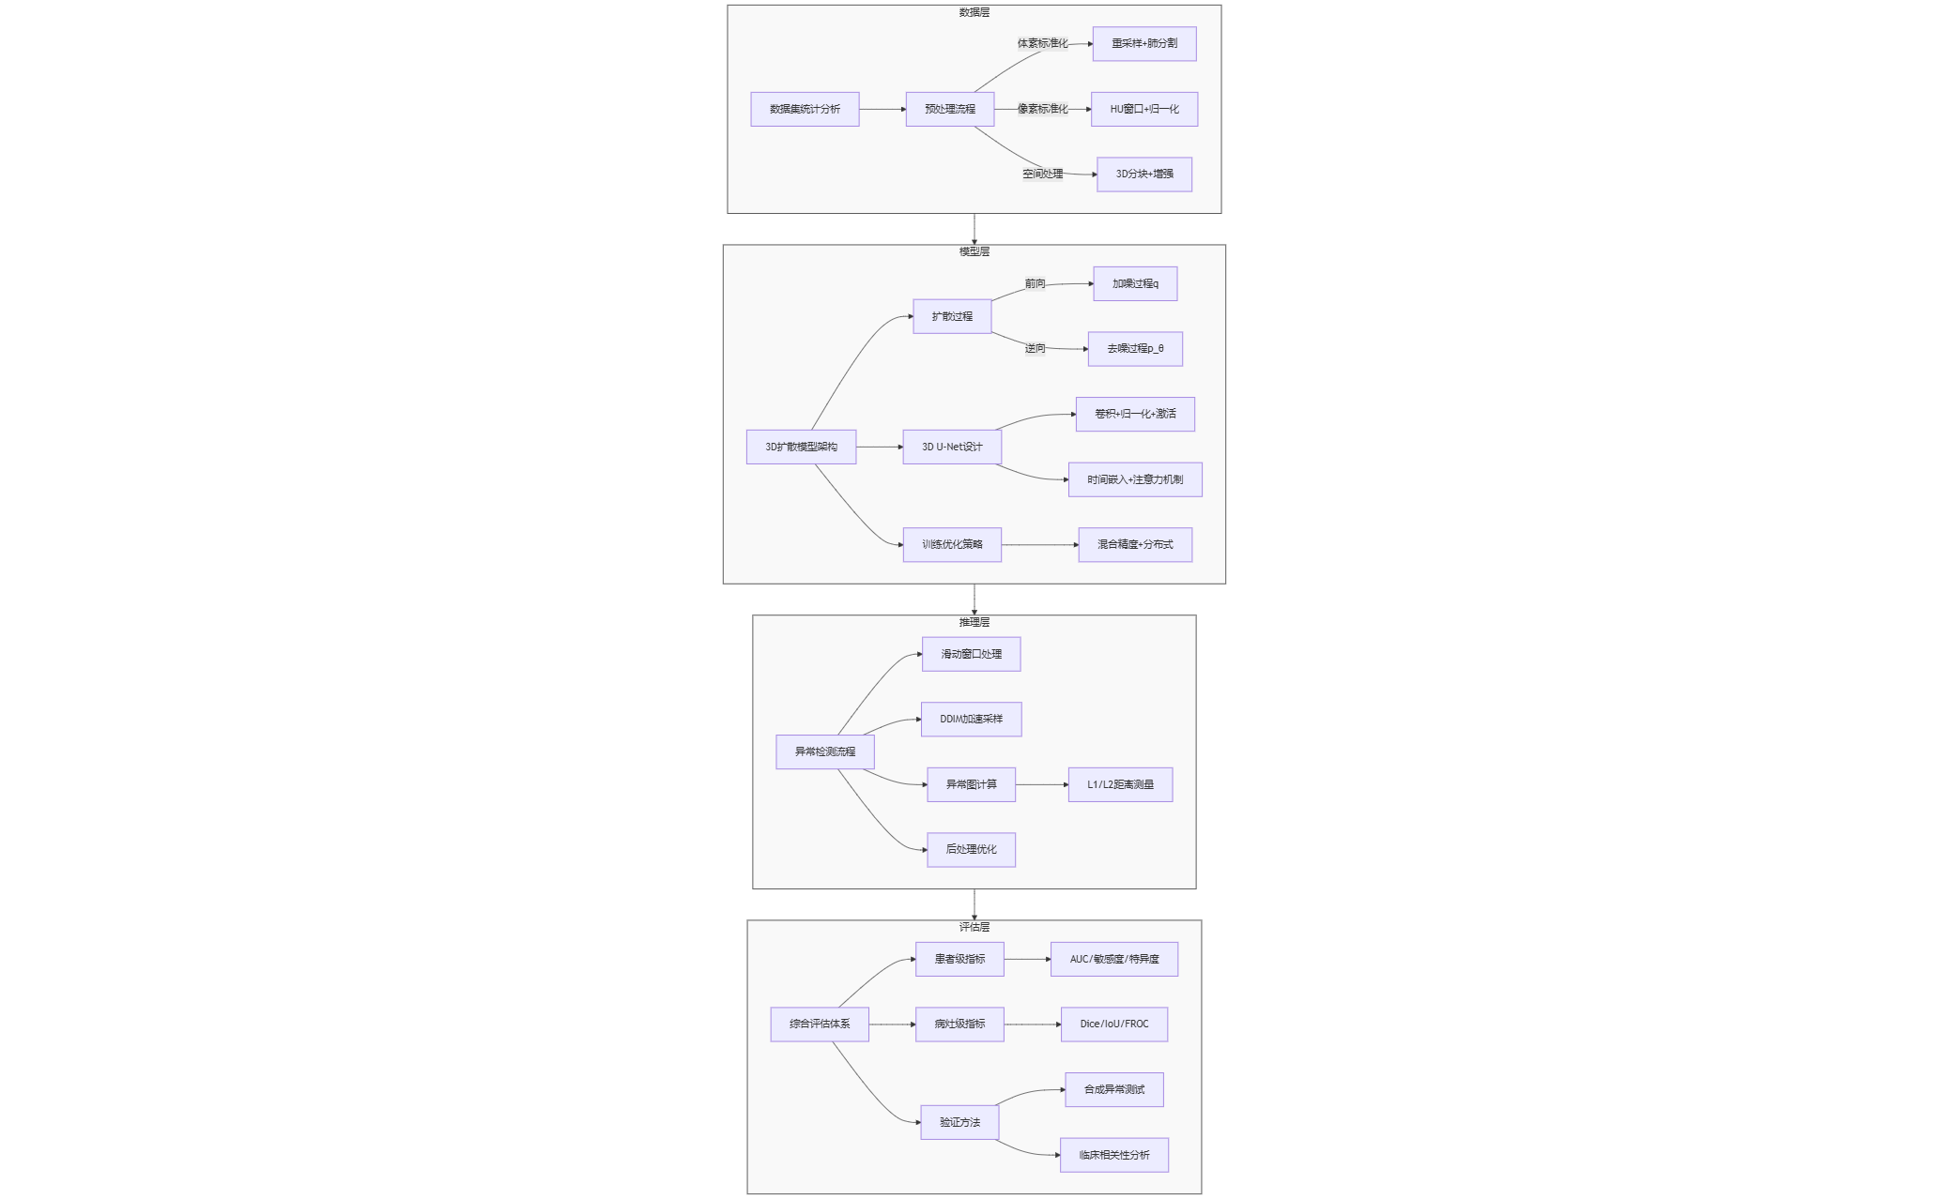
图1 研究技术流程图

模型原理

数据预处理流程

数据归一化
胸部CT影像的像素值通常表示为亨氏单位（Hounsfield Unit, HU），其范围较广（一般在-1024到3071之间）。为了使模型能够更稳定地学习特征，需要对影像数据进行归一化处理，将像素值映射到一个特定的范围（通常为[0, 1]或[-1, 1]）。
线性归一化 ：将像素值线性映射到[0, 1]范围。
$$x_{norm}=\frac{x−x_{min}}{x_{max}−x_{min}} 公式（1）$$
其中，x 是原始像素值，$x_{min}$和$x_{max}$分别是影像中的最小和最大像素值，$x_{norm}$是归一化后的像素值。
Z-Score归一化 ：将像素值转换为以均值为0、标准差为1的分布。
$$x_{norm}=\frac{x−u}{σ} 公式（2）$$
其中，x 是原始像素值，μ 和 σ 分别是影像数据的均值和标准差。

重采样
鉴于不同扫描设备或扫描协议致使胸部 CT 影像的空间分辨率存在差异，重采样操作变得不可或缺。本研究统一将影像体素间距调整为 1mm×1mm×1mm，以此确保模型输入的一致性与规范性。
重采样步骤如下：
（1）确定目标体素间距 ：选定 1mm×1mm×1mm 作为目标体素间距，为所有影像重采样设定统一标准。
（2）计算重采样参数 ：针对每例影像，根据原始体素间距与目标体素间距的比例因子，确定重采样后影像尺寸。例如，原始体素间距为(0.5, 0.5, 1)mm、尺寸为(D, H, W)的影像，目标体素间距为(1, 1, 1)mm时，比例因子为(0.5, 0.5, 1)，重采样后影像尺寸为(D', H', W')=(D×0.5, H×0.5, W×1)。
（3）执行重采样操作 ：运用线性插值或最近邻插值法对影像重采样。
- 三维线性插值法：
三维线性插值可以通过在三个维度上分别进行一维线性插值来实现。假设在三维空间中，已知八个顶点的像素值$f_{000}$,$f_{001}$,$f_{010}$,$f_{100}$,$f_{101}$,$f_{110}$，$f_{111}$，分别对应坐标$(x_{1},y_{1},z_{1})$的八个顶点。对于一个待插值点（x，y，z），其插值后的像素值$f(x,y,z)$可以通过以下步骤计算：
在x方向进行插值：
$$f_{00}=f_{000}+\frac{f_{100}−f_{000}}{x_{1}−x_{0}}(x−x_{0}) 公式（3）$$

$$f_{01}=f_{001}+\frac{f_{101}−f_{001}}{x_{1}−x_{0}}(x−x_{0}) 公式（4）$$

$$f_{10}=f_{010}+\frac{f_{110}−f_{010}}{x_{1}−x_{0}}(x−x_{0}) 公式（5）$$

$$f_{11}=f_{011}+\frac{f_{111}−f_{011}}{x_{1}−x_{0}}(x−x_{0}) 公式（6）$$
在y方向进行插值：
$$f_{0}=f_{00}+\frac{f_{10}−f_{00}}{y_{1}−y_{0}}(y−y_{0}) 公式（7）$$

$$f_{1}=f_{01}+\frac{f_{11}−f_{01}}{y_{1}−y_{0}}(y−y_{0}) 公式（8）$$
在z方向进行插值：
$$f(x,y,z)=f_{0}+\frac{f_{1}−f_{0}}{z_{1}−z_{0}}(z−z_{0}) 公式（9）$$
- 三维最近邻插值法：
对于一个待插值点 (x,y,z)，计算其到已知点网格中各个点的欧几里得距离，找到距离最近的已知点$(x_{i},y_{j},z_{k})$,然后将该点的像素值$f_{jik}$作为插值后的像素值:
$$f(x,y,z)=f_{jik} 公式（10）$$
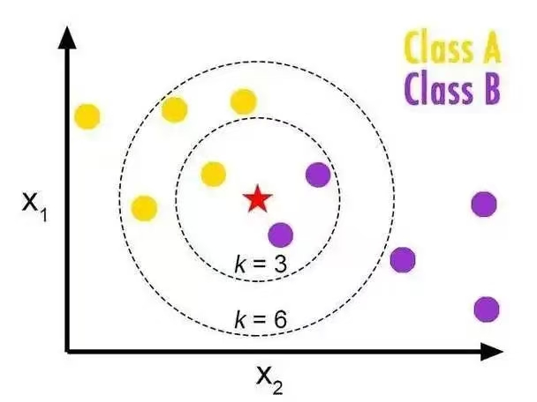
图1 最近邻插值法原理示意图

深度学习模型

基础架构：MIS-FM (FMUNetV3)
MIS-FM (FMUNetV3) 是一种先进的医学图像分割模型，其基础架构为经典的3D U-Net，该架构专为处理三维医学影像设计，能有效捕捉空间上下文信息，在医学图像分割领域被广泛验证有效。

编码器：
编码器是FMUNetV3中用于从输入影像中提取特征的模块，其设计的目的是逐步降低影像的空间分辨率，同时增加特征的抽象程度和通道数。这一过程能够使模型学习到影像中的多尺度特征，从而更好地理解影像的语义信息。
（1）输入层
编码器接收原始的3D医学影像数据作为输入，数据的维度通常是 D×H×W×$C_{in}$，其中 D、H、W 分别代表影像的深度、高度和宽度，$C_{in}$是输入的通道数。
（2）卷积层
每个卷积模块由两个或多个3D卷积层组成，每个卷积层后面通常会接一个批标准化层或实例标准化层，以及一个激活函数。卷积层使用3D卷积核在影像的三个维度上进行卷积操作，提取局部特征。标准化层用于加速训练过程并提高模型的稳定性，激活函数则引入非线性，使模型能够学习到更复杂的特征表示。
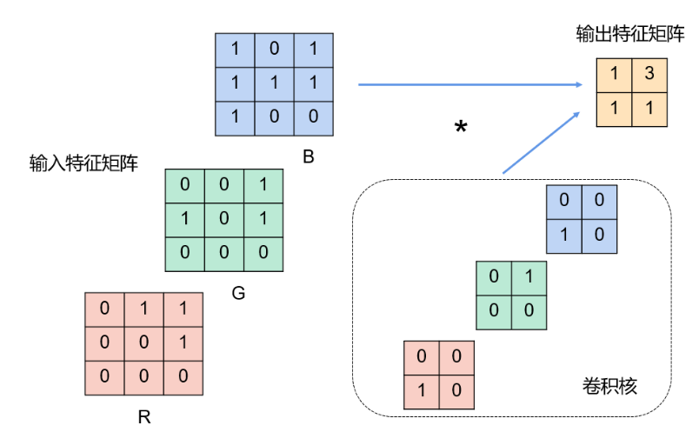
图2 三维卷积运算过程示意图
卷积层数学表达式：

$$y_{i,j,k}=b_{k}+\sum_{m=0}^{C_{in}−1}{\sum_{p=0}^{K−1}{\sum_{q=0}^{K−1}{\sum_{τ=0}^{K−1}{x_{i+p,j+q,k+τ,m}∙ω_{p,q,r,m,k}}}}} 公式（11）$$
（3）下层采样
在每个卷积模块之后，会有一个下采样层，用于减少特征图的空间维度，同时增加特征通道数。下采样层通常使用最大池化或步长大于1的卷积来实现。最大池化通过在局部区域内取最大值来降低特征图的分辨率，而步长卷积则通过在卷积操作中使用较大的步长来实现下采样。
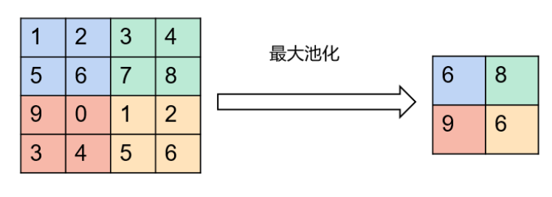
图3 最大池化示意图
最大池化的数学表达式：

$$y_{i,j,k}=\begin{matrix}K−1 \\ max \\ p=0\end{matrix}{\begin{matrix}K−1 \\ max \\ q=0\end{matrix}} \begin{matrix}K−1 \\ max \\ r=0\end{matrix}x_{i+p,j+q,k+r} 公式（12）$$

其中，K 是池化窗口的大小
（4）特征通道数的扩展
随着编码器的深入，特征图的空间维度逐渐减小，而特征通道数逐渐增加。这种设计使得模型能够从原始影像中提取到越来越多的抽象特征。通道数的增加使得模型能够学习到更丰富的特征表示，从而更好地理解影像中的复杂结构。
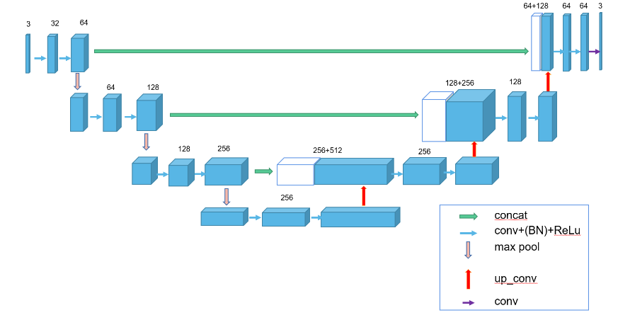
图4 特征通道数逐渐增加过程
（5）输出特征图
编码器的输出是一组低分辨率、高通道数的特征图，这些特征图包含了影像中的抽象语义信息。这些特征图将被传递到瓶颈层，然后进一步用于解码器中的特征重建。

瓶颈层
在MIS-FM的自监督预训练过程中，瓶颈层起到了整合和提炼通用特征的作用。通过在大规模未标注数据上的训练，瓶颈层学习到了医学影像中的基本模式和结构特征，如组织纹理、边缘信息等。这些预训练得到的特征表示为后续的迁移学习和微调奠定了坚实的基础，使得模型能够快速适应特定的异常检测任务。
瓶颈层通过深度卷积操作和多尺度特征融合，在最小的空间维度上提取和整合影像的抽象特征，为解码器的重建过程提供关键信息。其设计对于整个模型的特征表达能力和重建效果具有至关重要的影响。

解码器
解码器的核心任务是基于编码器提取的特征进行空间维度的重建，逐步恢复影像的细节信息。解码器同样由多个阶段构成，每个阶段首先进行上采样操作，通常采用转置卷积或上采样技术，以此提升特征图的空间分辨率。随后，通过跳跃连接将解码器对应层级的特征图与编码器同尺度的特征图进行拼接，实现低级特征与高级特征的融合。此后，通过卷积层对融合后的特征进行处理，进一步完善特征信息。随着解码器的推进，特征图的空间尺寸逐渐恢复（如从32³到64³再到128³），最终重建出与输入影像尺寸相近的输出特征图。

跳跃连接
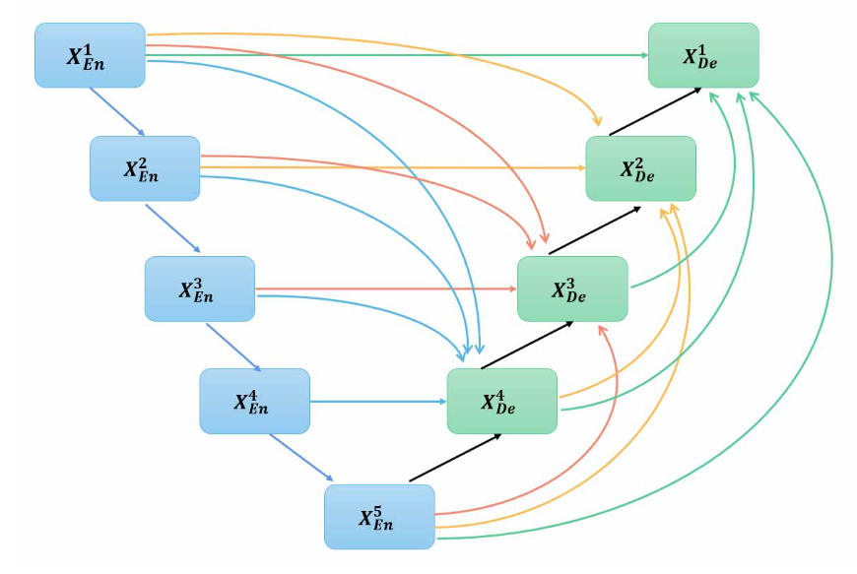
跳跃连接是3D U-Net架构的关键创新之一，其核心作用是将编码器中提取的高分辨率特征直接传递到解码器对应层级，弥补上采样过程中可能丢失的信息。图5 跳跃连接过程示意图
这种连接机制极大地增强了模型对空间细节的重建能力，尤其在医学影像分割和重建任务中，能够有效提升模型对精细结构的识别和恢复效果。通过跳跃连接，模型能够融合来自编码器的低级、高分辨率特征与解码器生成的高级、语义特征，从而生成更精确的重建结果。

模型适应：面向重建的迁移学习
为了将预训练的MIS-FM模型应用于无监督异常检测任务，我们采用了迁移学习策略，并对模型结构进行了针对性的调整和优化。这一过程包括以下几个关键步骤：加载预训练权重、移除原始分割头、添加新的重建头、冻结编码器参数以及微调策略

加载预训练权重
我们从大规模未标注的3D CT扫描数据集上加载预训练好的FMUNetV3模型权重。这些权重包含了模型在自监督学习过程中学到的通用特征表示，例如影像的纹理、边缘以及基本的解剖结构等。预训练过程使用了先进的自监督学习方法，如Volume Fusion，使得模型能够在没有大量标注数据的情况下学习到丰富的特征信息。通过加载这些预训练权重，我们的模型在开始微调时已经具备了对CT影像基本特征的识别能力，这为后续的异常检测任务奠定了坚实的基础。

移除分割头
原始的MIS-FM模型是为分割任务设计的，其输出层（即分割头）用于生成像素级或体素级的分割掩码。然而，在我们的异常检测任务中，目标是重建输入影像而非生成分割掩码。因此，我们移除了原始的分割头，以便为新的重建头腾出空间，并避免不必要的参数和计算 overhead。这一修改使得模型能够专注于影像的重建任务，为后续计算重建误差和检测异常做好准备。

添加重建头
重建头结构为：3D卷积层（Cdec→32）→实例标准化→ReLU激活→3D卷积层（32→1）。同时，冻结FMUNetV3的编码器部分参数，仅训练解码器和重建头。

冻结编码器
由于编码器在预训练阶段已经学习到了丰富的通用特征表示，这些特征对于异常检测任务同样重要。冻结编码器参数可以避免在微调过程中破坏这些已学好的特征。同时编码器参数量较大，冻结其参数可以显著减少微调所需的计算资源和内存消耗，这也降低了模型过拟合的风险，特别是当微调数据量相对有限时。

微调策略
（1）分阶段训练：在训练初期，仅训练重建头部分的参数，使模型能够初步学习到重建任务的基本特征。当重建头的输出达到一定水平后，再逐步解冻部分解码器的浅层参数进行训练，以进一步优化特征提取和重建过程。
（2）学习率调整：设置较小的学习率，以避免对预训练权重造成剧烈扰动。采用学习率衰减策略，随着训练的进行逐渐降低学习率，以实现更精细的参数调整。
（3）监督信号设计：将重建误差作为监督信号，引导模型优化。定义合适的损失函数（如均方误差或加权均方误差），计算重建影像与原始输入影像之间的差异，并利用该差异反向传播更新模型参数。

核心原理：基于重建误差的异常检测
本方法的核心假设是：模型在通过大量（主要为正常的）数据进行训练后，能够精确地重建“正常”模式的输入图像块，而对于包含“异常”模式（如肺癌病灶）的图像块，其重建效果会显著变差，从而产生较大的重建误差。
令$x∈ℝ^{1×D×H×W}$代表一个输入3D图像块，$f_{θ}$代表我们微调后的带有重建头的模型，其参数为$θ$。模型对输入的重建输出为：
$$\hat{x}=f_{θ}(x) 公式（13）$$
其中$\hat{x}$的维度与$x$相同。
为了量化输入影像$x$与重建影像$\hat{x}$之间的差异，我们采用均方误差作为重建误差的度量指标。具体计算公式为：
$$S(x)=\frac{1}{N}\sum_{i=1}^{N}{{(x_{i}−\hat{x})}^{2}} 公式（14）$$

其中，N=D×H×W为影像块中的总像素（体素）数量，$x_{i}$和$\hat{x}$分别表示原始影像块和重建影像块中第i个体素的值。均方误差通过计算每个体素的重建误差平方和，并取平均值得到。该指标能够有效反映整体重建误差的大小：均方误差越小，表明重建效果越好，影像越接近正常模式；反之，均方误差越大，则表明重建效果越差，影像中存在异常特征的可能性越高。

异常检验机制
异常检验的核心原理为重建误差驱动，其过程包括：
输入：输入测试CT扫描$I_{test}$或其3D块$x_{0}$。
重建：通过滑动窗口分将输入测试CT割成多个重叠patch，每个patch独立送入扩散模型进行重建。
差异图：将原始patch与重建结果进行体素级差值计算：
$$AnomalyMap(v)={\left\|x_{0}(v)−\hat{x_{0}}\right\|}_{1} 公式（15）$$
阈值处理：应用阈值$τ$生成二值异常图：
$$BinaryAnomalyMap(v)=\left\{\begin{aligned}1 AnomalyMap(v)>τ \\ 0 其他 \end{aligned}\right. 公式（16）$$
聚合：将所有patch的异常图合并，并对重叠区域进行平均融合，生成整幅扫描的异常热图，支持3D可视化与病例级评估。
$$S_{patch}={mean}_{v∈patch}AnomalyMap(v) 公式（17）$$

模型评估

损失函数：加权均方误差
为了让模型更关注于肺实质区域（通常密度较低）的重建效果，而不是过多地受到CT图像中极低密度（如空气）或极高密度（如骨骼）区域的影响，我们采用了一种加权均方误差作为训练过程中的损失函数。
损失函数$L_{WMSE}$定义为：
$$L_{WMSE}=\frac{1}{N}\sum_{i=1}^{N}{ω_{i}∙{(x_{i}−\hat{x})}^{2}} 公式（18）$$
其中，每个体素i的权重$ω_{i}$根据其在归一化后（范围为 [−1,1]）的输入强度值$x_{i}$来计算。权重计算公式为：
$$ω_{i}=e^{(−k∙clamp(x_{i},0,1))} 公式（19）$$
其中权重因子k=5。这里$clamp(x_{i},0,1)$函数将输入值$x_{i}$限制在[0,1]区间内。具体来说：
如果归一化后的体素值$x_{i}≤0$（对应原始HU值≤−300，覆盖了空气和大部分肺实质区域），则$clamp(x_{i},0,1)=0$，权重$ω_{i}$=$e^{0}$=1。
如果归一化后的体素值$x_{i}∈$(0,1]（对应原始HU值 (−300,400]，覆盖了软组织、血管、部分病灶以及更高密度的组织），则权重$ω_{i}$=$e^{−5x_{i}}$，该权重随着$x_{i}$的增加（即组织密度增加）而指数级下降。

二元分类的混淆矩阵
二元分类（Binary classification），又称“二向分类”。在包含两类事项的比较研究中，按两个标识所作的分类，标识常记作1和0，或正和负，或恶性与良性（如问题与癌症分类有关），或成功与失败（如学生考试成绩的分类）。
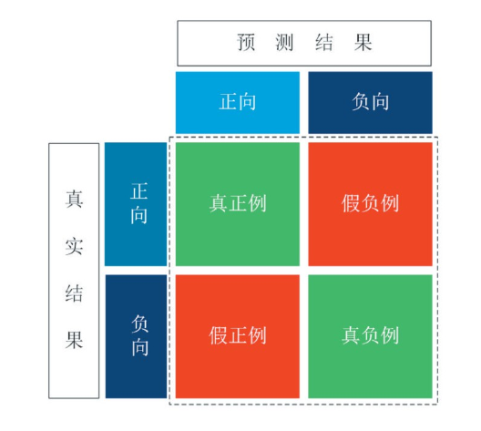
图6 二元分类混淆矩阵
如图6为一个二元分类的混淆矩阵，主体为二行二列，有真正例（TP）、假负例（FN）、假正例（FP）、真负例（TN）四部分组成。
从二元分类的混淆矩阵中，可以得到一些评价性指标来帮助我们判断模型的优劣性：
- 召回率（Recall）：
$$召回率（Recall）=\frac{TP}{TP+FN} 公式（20）$$
- 精确度（Precision）：
$$精确度（Precision）=\frac{TP}{TP+FP} 公式（21）$$
- 特异性（Specificity）：
$$特异性（Specificity）=\frac{TP}{FP+TN} 公式（22）$$
- F1分数：
$$F1分数=\frac{召回率（Recall）+精确度（Precision）}{2} 公式（23）$$

